这几个文件都是预测出来的吞吐量trace:
里面单位是bit
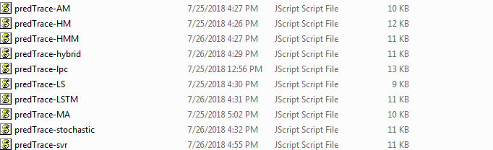

这个是真实吞吐量trace(HSDPA ferry 文件1)
里面单位是byte

现在server3里面的吞吐量乘了8 变成bit了

